TÍTULO: SISTEMA FINANCIERO EN EL PERÚ

1. DATOS GENERALES

Institución educativa: Nuestra señora del Carmen

Área: Ciencias Sociales Grado y Sección: 4°A

Cantidad de estudiantes: 25 Fecha:05/08-09/08

Docente: Hilda Rosario Yfuro Apaza

2. PLANIFICACIÓN

COMPETENCIA | CAPACIDADES | DESEMPEÑOS PRECISADOS | CRITERIOS
GESTIONA RESPONSABLEMENTE LOS RECURSOS ECONOMICOS | 1.- Comprende las relaciones entre los elementos del sistema económico y financiero. | Explica los roles que cumplen los agentes del sistema económico y financiero en Perú y expresa la importancia que tienen esos agentes para el desarrollo del mercado. | Explica el rol que cumplen los agentes del sistema económico y financiero como regulador y supervisor del Estado en el Sistema nacional.  Explica las principales características del sistema económico y financiero en el Perú.

3. EJECUCIÓN DE LA SESIÓN:

INICIO:

Fotografías del INICIO de la sesión | 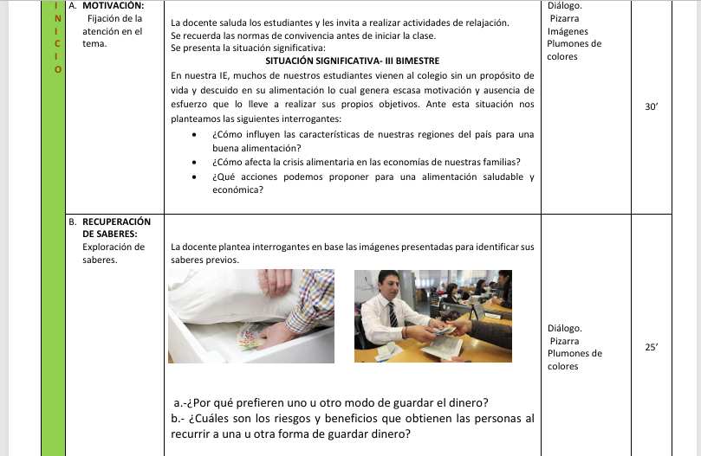  1.-  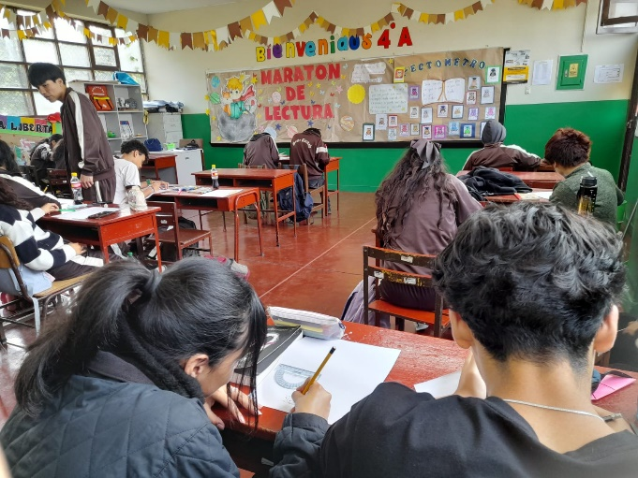  2.-
Reflexión: | Los estudiantes inician la sesión observando las imágenes que se le presenta y responden en sus cuadernos las interrogantes planteadas. Algunos estudiantes manifiestan que guardar dinero en casa es mejor porque obtienen su dinero más rápidamente sin tanto tramite, otros manifiestas que no guardan encasa porque es peligroso ya que lo pueden robar fácilmente.  Imagen 1.-Foto de a sesión aplicada. 2.- Imagen 2.- Foto de estudiantes haciendo sus anotaciones después de observar las imágenes.

DESARROLLO:

Fotografías del DESARROLLO de la sesión | 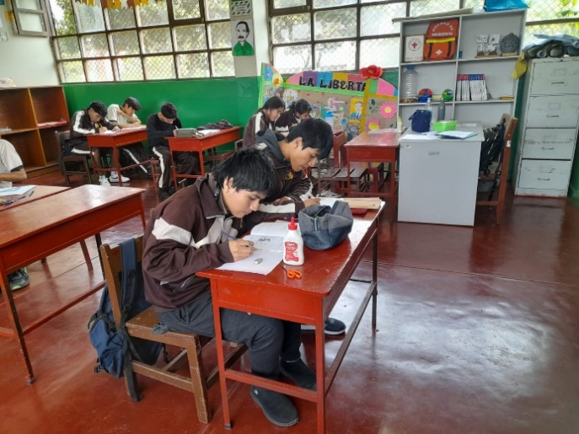  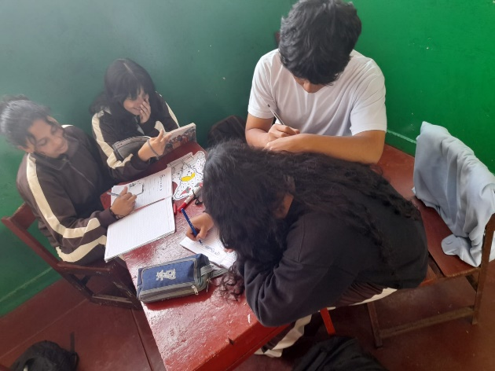
Reflexión:
Los estudiantes trabajando en parejas revisan diversas fuentes sobre el sistema financiero con el propósito de identificar y explicar los roles del sistema financiero y explica el rol regulador del Estado a través del dialogo con sus compañeros.
Trabajando en pareja analizan la gráfica y explican la organización que tiene el sistema financiero. Responder la siguiente pregunta: ¿Cómo está compuesto el mercado financiero?

CIERRE:

Fotografías del CIERRE de la sesión | 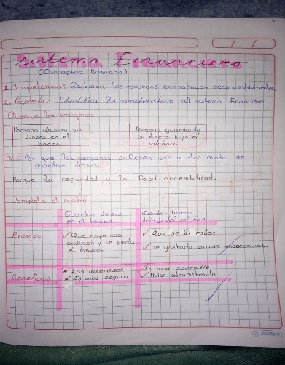  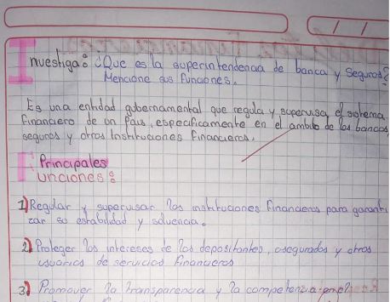  
Reflexión:
Los estudiantes socializan los mapas conceptuales del sistema financiero reconociendo el rol que cumple cada institución que lo integra.
Los estudiantes reflexionar acerca de la importancia de conocer los componentes del sistema financiero. Preguntar a los estudiantes sobre las dificultades que han tenido, y aclarar conceptos.

